ПЛАН-КОНСПЕКТ УРОКА
Системы двух линейных уравнений с двумя переменными.
МЕТОД ПОДСТАНОВКИ
- Предмет Математика
Учебник: Мордкович А.Г. Алгебра. 7 класс. В 2 ч. Ч. 1. Учебник для учащихся общеобразовательных учреждений / А.Г.Мордкович. – М.: Мнемозина, 2009.
Алгебра. 7 класс. Задачник для учащихся общеобразовательных учреждений / [А.Г.Мордкович и др.]; под ред. А.Г.Мордковича. – М.: Мнемозина, 2009.

2. Класс 7
3. Цель урока: создать условия для формирования представлений о решении систем двух линейных уравнений с двумя переменными методом подстановки.
4. Задачи:
обучающие:
- ознакомить учащихся с алгоритмом решения системы двух линейных уравнений с двумя переменными методом подстановки;
- поиск и выделение информации для достижения целей урока;
- Формировать умение решать системы уравнений методом подстановки.
развивающие:
- развитие целеполагания – постановка учебной задачи на основе соотнесения того, что уже известно о линейных уравнениях, решении систем линейных уравнений;
- планирования – составление плана и последовательности действий;
- развитие у учащихся логического мышления и аналитических умений
воспитательные:
- воспитание навыков контроля и самоконтроля;
- развивать умение с достаточной полнотой и точностью выражать свои мысли грамотным математическим языком.

Структура и ход урока
№  п/п | Этап урока | Название используемого оборудования,  программного обеспечения, информационных ресурсов | Деятельность учителя  (с указанием действий с  оборудованием) | Деятельность ученика | Время  (в минутах)
1 | 2 | 3 | 4 | 5 | 6
1 | Организационный момент | Слайд 1 | предварительную организация класса (проверка отсутствующих, внешнего состояния помещения, рабочих мест, рабочей позы и внешнего вида учащихся, организация внимания) |  | 1мин
2 | Проверка выполнения домашнего задания  Мотивационный этап  (актуализация изученного материала) | Слайды 1,2  Слайд 3  Слайд4 | Предъявление учебных требований  Постановка учебной задачи  «Что значит решить систему линейных уравнений?»  «В чем минус графического способа решения систем линейных уравнений?»  Вернемся к системе уравнений из №11.11  Давайте попробуем найти еще способы решения системы уравнений.  Итак, давайте посмотрим, какое действие выполняли, какое слово можно выделить в ходе этого способа?  Как можно назвать этот способ?  Какие задачи поставите перед собой на урок | Принимают выделенные учителем ориентиры, предоставляют результат изученного ранее  №11.11(а)  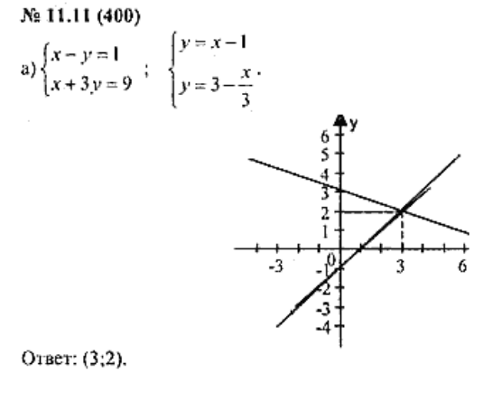  Планируют свои действия, осуществляют анализ объектов  Найти пару чисел, при подстановке которых, получаются верные равенства  Не точность  -подбор чисел  -подставить из первого уравнения во второе значения, найти х  Потом найти у  Подставляли, а слово ПОДСТАНОВКА  Способ подстановки  Метод подстановки  Разобрать, изучить  - что такое метод подстановки  - как пользоваться методом подстановки | 10мин
3 | Изучение нового учебного материала | Слайд 4,5 | Осуществляет теоретический анализ содержания, управляет учебной деятельностью  Что поможет при изучении темы?  Учебник(стр 65)  Проверим  Следовали ли мы алгоритму предложенному в учебнике при решении систему? | Строят речевое высказывание в устной форме, оформляют письменно  Моделируют примеры с приобщением собственного опыта  Учебник, задачник, учитель, одноклассник  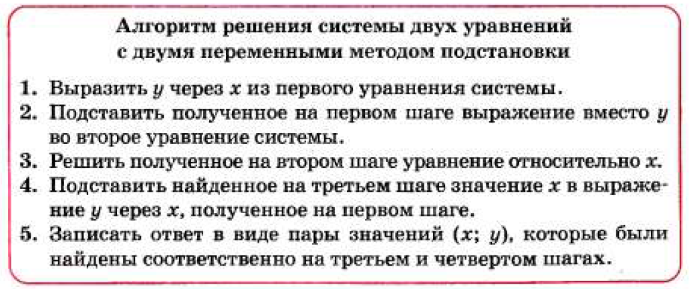  да | 10мин
4 | Закрепление учебного материала | Слайд 5,6  Слайд7 | Управляет учебной деятельностью учащихся, осуществляет контроль выполнения заданий  Задачник № 12.1  12.2  12.3  Контроль по результатам учебной деятельности  Вернемся к началу урока  В чем минус графического способа?  В чем тогда получается плюс метода подстановки? | Выполняют задания, используя самоанализ и самоконтроль, контроль со стороны учителя  Учащиеся работают на местах, по одной системе у доски  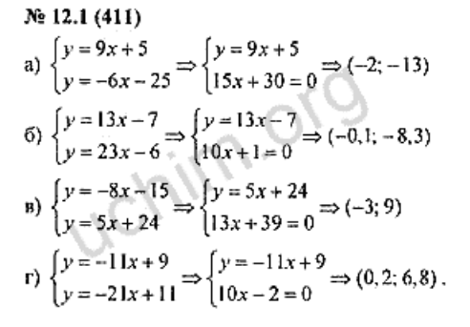  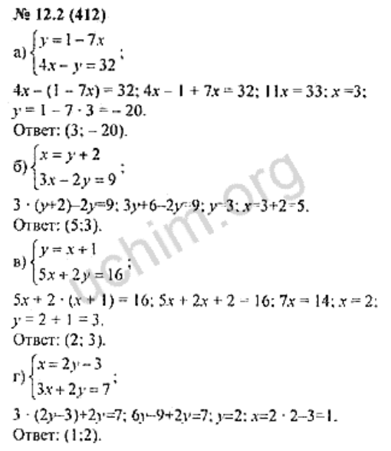  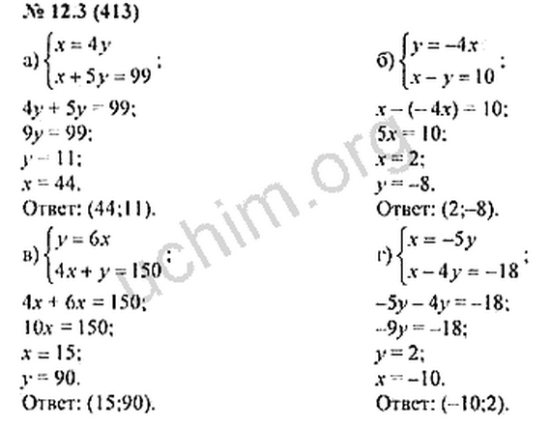  Отвечают на вопросы, рефлексия усвоения нового материала  Неточность  Точно находим решение системы | 19мин
5 | Задание на дом | Слайд 8,9 | Организация понимания целей и содержания самостоятельной работы для учащихся  №12.4 алгоритм  Спасибо за урок! | Выяснение затруднений при выполнении домашнего задания.  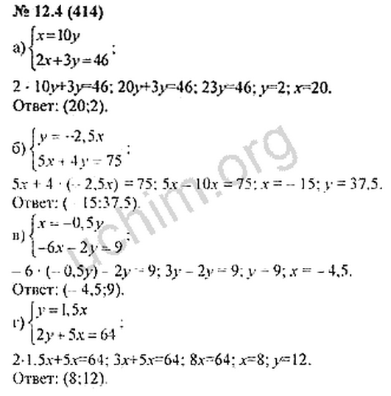 | 5 мин

Слайд1 Слайд2
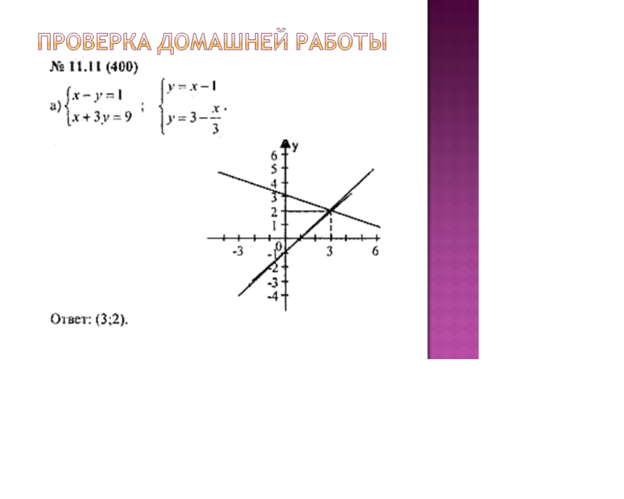
Слайд3 Слайд4
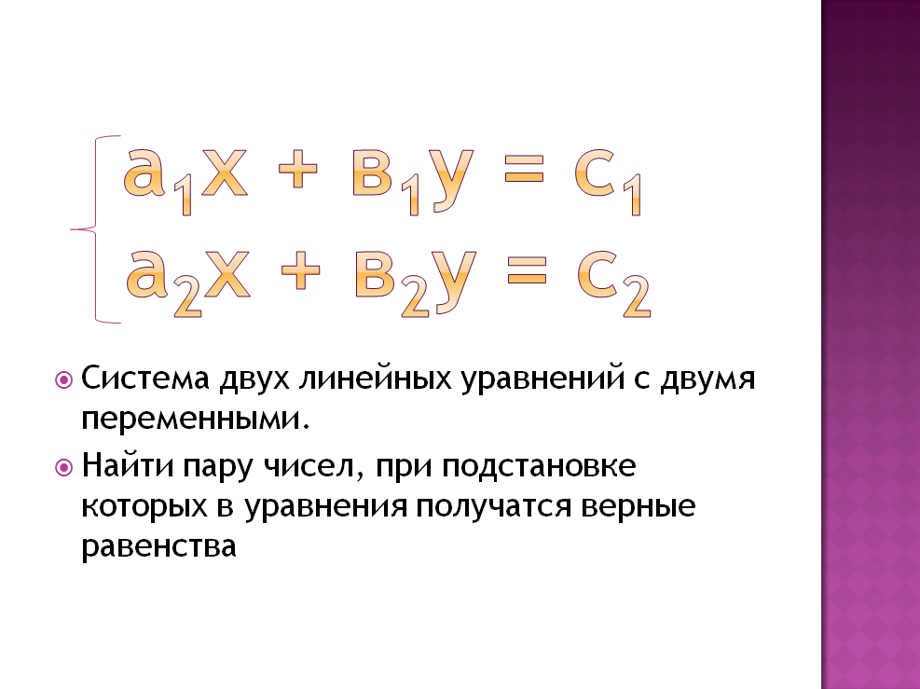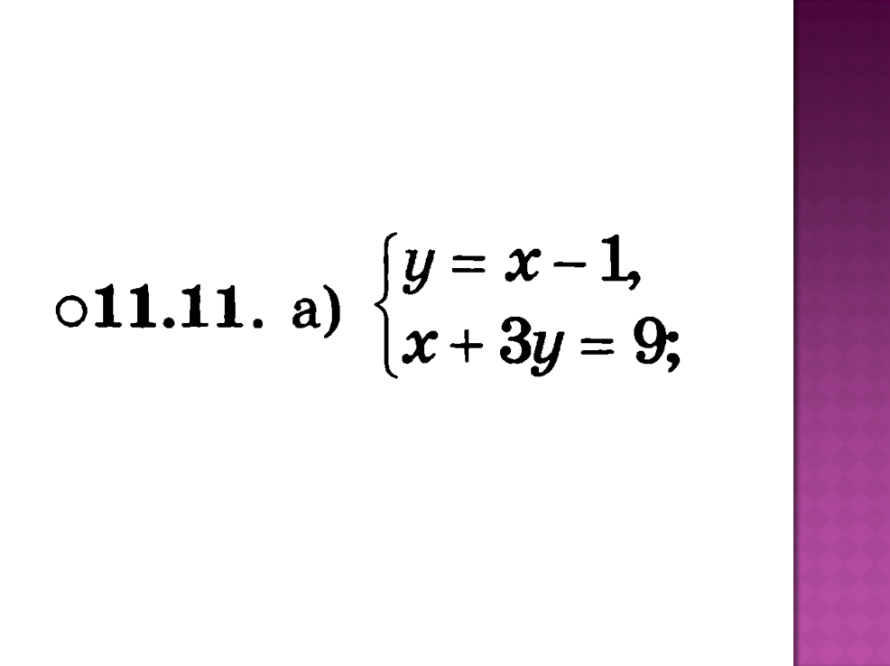
Слайд5 Слайд6
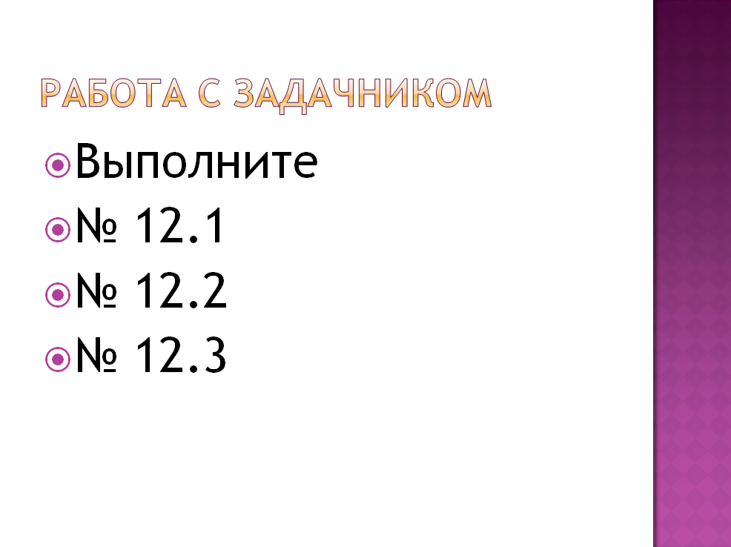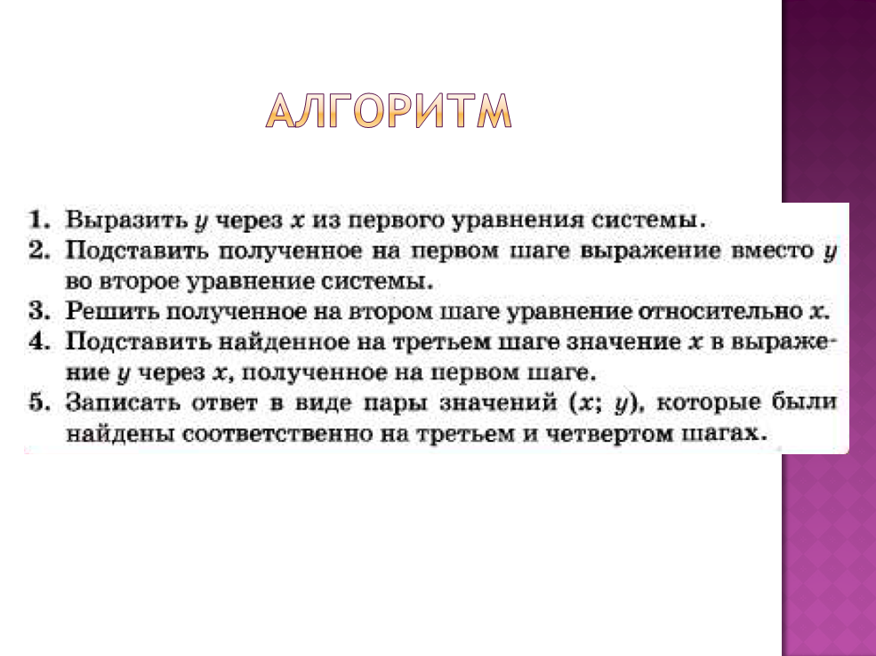
Слайд7 Слайд8 Слайд9
